BÀI 7: TÙY BÚT, TẢN VĂN, TRUYỆN KÍ

Tiết 3,4: ĐỌC – HIỂU VĂN BẢN

VÀO CHÙA GẶP LẠI (Minh Chuyên)

I. MỤC TIÊU BÀI HỌC

1. Kiến thức
- Hiểu về đặc trưng thể loại đặc trưng truyện kí là một thể loại giao thoa giữa văn xuôi có cốt truyện - mang đặc điểm của truyện (có yếu tố hư cấu), vừa mang đặc điểm của kí (phi hư cấu) và in đậm dấu ấn cá nhân của người viết;
- Phân tích, đánh giá được nội dung của văn bản: vẻ đẹp của hình tượng người phụ nữ thời hậu chiến dù phải chịu nhiều mất mát, hi sinh trong cuộc kháng chiến chống Mĩ nhưng họ vẫn giữ được những phẩm chất tốt đẹp của người phụ nữ Việt Nam.
- Phân tích, đánh giá được nghệ thuật của văn bản: sự kết hợp giữa yếu tố hư cấu và yếu tố phi hư cấu, ngôn ngữ đặc sắc, đậm chất thơ, văn phong giàu cảm xúc.

2. Năng lực
*Năng lực chung: NL tự chủ và tự học; NL giải quyết vấn đề và sáng tạo; NL giao tiếp và hợp tác,...
*Năng lực đặc thù:
- Nhận biết và phân tích được sự kết hợp giữa hư cấu và phi hư cấu trong văn bản “Vào chùa gặp lại” (Minh Chuyên).
- Xác định được mục đích, quan điểm của người viết và ý nghĩa, tác động của văn bản đối với bản thân.
3. Phẩm chất
Hiểu về những hi sinh, mất mát của nhân dân ta trong cuộc kháng chiến chống Mỹ cứu nước.
- Biết đồng cảm trước nỗi đau của con người sau chiến tranh.
- Biết trân trọng giá trị của cuộc sống hoà bình hôm nay; sống có trách nhiệm ở hiện tại và tương lai.
II. THIẾT BỊ DẠY HỌC VÀ HỌC LIỆU
1. Học liệu: Sách giáo khoa, sách giáo viên, phiếu học tập
2. Thiết bị: Máy chiếu, bảng, dụng cụ khác nếu cần.

III.TIẾN TRÌNH DẠY – HỌC
1. HOẠT ĐỘNG 1: KHỞI ĐỘNG
a. Mục tiêu: Kết nối – tạo hứng thú cho học sinh, chuẩn bị tâm thế tiếp cận kiến thức mới.
b. Nội dung hoạt động: HS chia sẻ cá nhân
c. Sản phẩm: Câu trả lời của HS, cảm nhận ban đầu về vấn đề đặt ra trong bài học.
d. Tổ chức thực hiện hoạt động:

TỔ CHỨC THỰC HIỆN | SẢN PHẨM
Bước 1: Chuyển giao nhiệm vụ  - GV chiếu cho HS xem một video về hậu quả của chiến tranh:  https://www.youtube.com/watch?v=MFa6xd728dM  - HS theo dõi video và chia sẻ suy nghĩ: Qua video, em có suy nghĩ gì về hậu quả của chiến tranh gây ra?  - Qua truyện ngắn “Người ở bến sông Châu” (Sương Nguyệt Minh) học ở chương trình Ngữ văn 10 nhớ và nhắc lại vẻ đẹp của dì Mây khi trở về sau chiến tranh?  - > GV nhấn mạnh những mất mát, hi sinh của họ, khơi gợi về hình tượng những người phụ nữ ấy thời hậu chiến.  Bước 2. HS thực hiện nhiệm vụ  - HS suy nghĩ và trả lời cá nhân.  - GV quan sát, khích lệ  Bước 3: Báo cáo, thảo luận  - GV gọi 2 số HS phát biểu ý kiến theo kĩ thuật trình bày 01 phút.  - Các HS khác lắng nghe, bày tỏ quan điểm.  Bước 4: Đánh giá, kết luận | 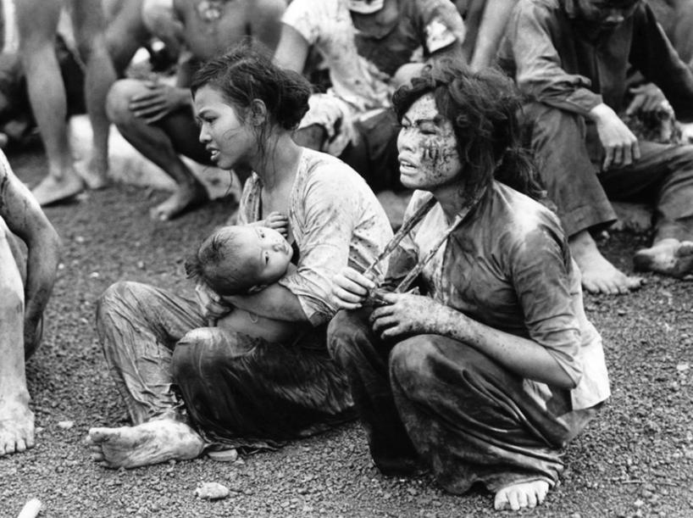  - Truyện kể và ca ngợi về sự hi sinh thầm lặng, bản lĩnh phi thường, phẩm chất tốt đẹp của người nữ thương binh thông qua dì Mây. Người phụ nữ ấy không gục ngã vì hai lần đau đớn, vì sự trớ trêu của số phận, bước ra từ chiến tranh, chị đã hòa nhập vào đời sống, sẵn sàng nhận lãnh trách nhiệm mới, sống nghĩa tình, nhân hậu, yêu thương giữa cuộc đời.  - Qua truyện ngắn, nhà văn ngợi ca tính cách kiên cường, phẩm chất tốt đẹp của người phụ nữ Việt Nam trong và sau chiến tranh.  GV dẫn vào bài mới: Cuộc kháng chiến chống Mĩ đã khép lại gần 50 năm, nhưng hậu quả của nó vẫn còn đang tiếp diễn nặng nề. Chiến tranh không chỉ cướp đi mạng sống của những người lính trực tiếp cầm súng, những người dân vô tội mà bước ra từ chiến tranh, nhiều thân phận cũng mang những nỗi đau dai dẳng, khó có thể chữa lành.  Tác phẩm “Vào chùa gặp lại” của tác giả Minh Chuyên là một trong những truyện kí đặc sắc của văn học VN thời hậu chiến sau 1975. Viết về nhân vật là nguyên mẫu ngoài đời thực được nhà văn tái hiện với nhiều tình tiết sinh động làm nên những trang văn hấp dẫn, ấn tượng về hậu quả chiến tranh, từ đó đặt ra vấn đề số phận con người sau cuộc chiến, ca ngợi lòng nhân hậu,vị tha, bản lĩnh vững vàng của người lính.
.
2. HOẠT ĐỘNG 2: HÌNH THÀNH KIẾN THỨC
2.1. Hoạt động 2.1. Tìm hiểu chung
a. Mục tiêu : Giúp HS tìm hiểu chung về tác giả Minh Chuyên và truyện kí Vào chùa gặp lại (xuất xứ, hoàn cảnh sáng tác, ngôi kể, bố cục,...)
b. Nội dung hoạt động: Vận dụng kĩ năng đọc, thu thập thông tin trình bày nội dung đã chuẩn bị về văn bản để thực hiện mục tiêu đề ra.
c. Sản phẩm: Câu trả lời cá nhân tìm hiểu khái quát về tác giả và văn bản.
d.Tổ chức thực hiện
TỔ CHỨC THỰC HIỆN | SẢN PHẨM
Thao tác 1: Tìm hiểu về tác giả Minh Chuyên  Bước 1: Chuyển giao nhiệm vụ:  GV yêu cầu nhóm 1 lên báo cáo sản phẩm học tập tìm hiểu về tác giả Minh Chuyên  Có thể tổ chức như sau:  *Chuyên mục “Người nổi tiếng”  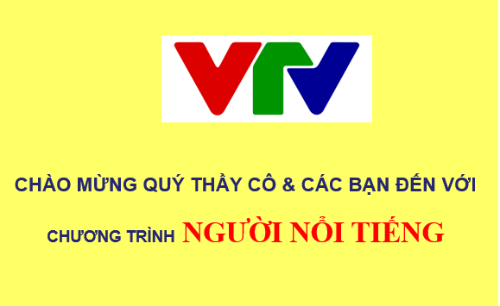  Đóng vai phỏng vấn 1 MC – 1 HS để tìm hiểu về cuộc đời, sự nghiệp của nhà văn Minh Chuyên:  + Thân thế, sự nghiệp  + Vị trí văn học  + Phong cách viết  + Tác phẩm chính  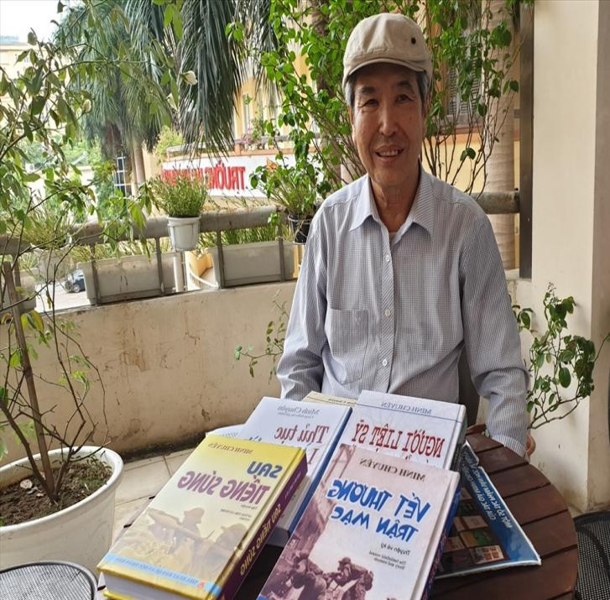  Nhà văn Minh Chuyên  (Sinh năm 1948)  Bước 2. HS thực hiện nhiệm vụ  + Học sinh đóng cặp phỏng vấn: 01 HS đóng MC đưa ra câu hỏi - 01 HS trả lời.  + Giáo viên khích lệ HS.  Bước 3: Báo cáo, thảo luận  - GV gọi HS đóng cặp phỏng vấn.  - Các HS khác lắng nghe, bổ sung, nhận xét.  Bước 4: Đánh giá, kết luận  GV nhận xét đánh giá kết quả HS, chuẩn hóa kiến thức.  GV mở rộng:  “Bằng hồi ức văn chương tả thực cùng lao động sáng tạo, cảm tác bởi trái tim nhân hậu, nhà văn đã tạo ra vẻ đẹp huyền thoại từ nhân vật ngoài cuộc đời, làm nên vẻ đẹp văn chương trong tác phẩm” | I. TÌM HIỂU CHUNG  1. Tác giả Minh Chuyên  - Nhà văn Minh Chuyên, tên khai sinh là Nguyễn Minh Chuyên, sinh năm 1948.  - Quê quán: Xã Minh Khai – Vũ Thư – Thái Bình  - Ông là nhà văn quân đội, nhà báo, đạo diễn phim tài liệu để lại nhiều tác phẩm có giá trị trong nhiều thể loại như truyện ngắn, truyện kí, tiểu thuyết, kịch bản văn học về đề tài hậu chiến. Ông được Tổ chức Kỷ lục Việt Nam xác lập Kỷ lục là nhà văn sáng tác đề tài hậu chiến tranh Việt Nam nhiều nhất.  - Phong cách nghệ thuật: tinh tế, nhẹ nhàng, sâu lắng, giàu cảm xúc chân thành…  - Tác phẩm chính: Người lang thang không cô đơn, Thủ tục làm người còn sống, Vào chùa gặp lại, Nước mắt làng, Di họa chiến tranh,...
Thao tác 2: Tìm hiểu về văn bản “Vào chùa gặp lại”  Bước 1: Chuyển giao nhiệm vụ  (1) GV hướng dẫn cách đọc văn bản: GV đọc mẫu một đoạn và chỉ định các HS khác đọc tiếp.  (Vì VB dài nên không thể đọc cả truyện trên lớp, chỉ chọn đọc lấy 1 vài đoạn tiêu biểu).  - GV hướng dẫn cả lớp tìm hiểu các chú thích SGK, giải thích các từ khó hiểu.  (2) GV yêu cầu HS thảo luận trong bàn trong 05 phút để hoàn thành PHT 01 sau:  PHT 01: Tìm hiểu chung về VB  1. Thể loại ...................  2. Xuất xứ và thời điểm sáng tác  3. Sự kiện chính ở mỗi phần ..................  4. Nhân vật trung tâm. Vẽ sơ đồ mối quan hệ giữa nv trung tâm với các nv khác. ..................  5. Điểm nhìn nghệ thuật và người kể chuyện ..................  Bước 2: Thực hiện nhiệm vụ học tập  - HS suy nghĩ cá nhân, sau đó thảo luận nhóm trong bàn trong thời gian 5 phút.  - Nhóm nào hoàn thành PHT trước sẽ được trình bày và lấy điểm.  - GV động viên, hỗ trợ HS (nếu cần).  Bước 3: Báo cáo, thảo luận  - GV chỉ định nhóm hoàn thành xong PHT sớm nhất sẽ báo cáo.  - Các nhóm khác lắng nghe, bổ sung cho nhóm bạn.  Bước 4: Đánh giá, kết luận  - GV cho các HS khác nhận xét phần báo cáo sản phẩm học tập của nhóm bạn qua phiếu Rubric.  - GV nhận xét, chuẩn hoá kiến thức về văn bản. | 2. Văn bản “Vào chùa gặp lại”  2.1. Đọc văn bản và tìm hiểu từ khó, chú giải  2.2. Thể loại: Truyện kí  2.3. Phương thức biểu đạt: Tự sự  2.4. Xuất xứ và thời điểm sáng tác: Trích trong tập truyện kí “Người lang thang không cô đơn” (1993)  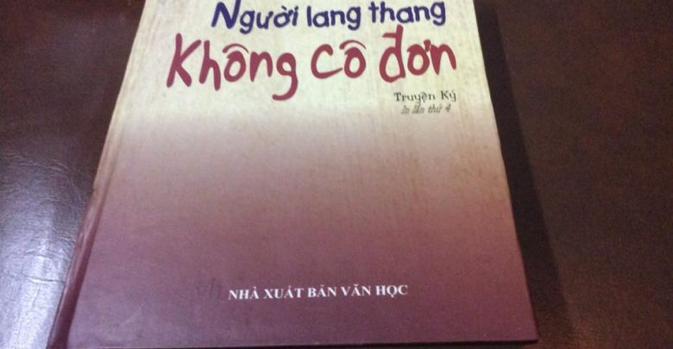  2.5. Một số yếu tố của truyện kí  a. Sự kiện chính tương ứng với mỗi phần trong VB:  - Phần 1: kể về cuộc gặp gỡ bất ngờ của tác giả với sư thầy Đàm Thân và cùng nhau ôn lại những kỉ niệm nơi chiến trường ác liệt cũng như lí do cô ấy xuất gia.  - Phần 2: kể chuyện sư thầy đã làm được rất nhiều việc tốt sau khi về nơi Cửa Phật.  - Phần 3: Kể về việc Sau khi phục viên, Lương Thị Thân đã trở về quê nhà mang theo vết thương do chiến tranh để lại và nỗi đau mất đi Quân – một nửa sự sống của cô - tìm tới của Phật, quyết định xuống tóc đi tu làm những việc tốt đời, đẹp đạo…  Nhận xét về cốt truyện: Các sự kiện về người thật, việc thật và các yếu tố hư cấu tạo thành cốt truyện chủ yếu được sắp xếp theo trật tự thời gian, có xen kẽ một vài đoạn hồi tưởng vừa đủ để tạo sức gợi, cung cấp những thông tin cần thiết về cuộc đời nhân vật. Cốt truyện chặt chẽ, giàu kịch tính, các sự kiện chính được liên kết mạch lạc, dễ theo dõi.  Tóm tắt truyện: Tác phẩm kể về cuộc gặp gỡ giữa tác giả với sư Đàm Thân (Lương Thị Thân - một cô gái xinh đẹp, quê ở Thái Bình, từng là sĩ quan công tác trong trạm quân y, sau đó được điều sang phục trách trạm xá). Lúc còn ở chiến trường, nhiều lần Thân cận kề cái chết. Sau khi phục viên, Lương Thị Thân đã trở về quê nhà mang theo vết thương do chiến tranh để lại và nỗi đau mất đi Quân – một nửa sự sống của cô - tìm tới của Phật, quyết định xuống tóc đi tu làm những việc tốt đời, đẹp đạo. Nhưng bất ngờ thay, Quân không chết mà đã tìm tới tận chùa để xin cưới hỏi và khuyên bảo cô trở về. Nhưng dù Quân có năn nỉ như thế nào thì cô cũng nhất quyết không đồng ý bởi cô biết di chứng chất độc da cam và vết thương cột sống sẽ khiến Thân không thể đem lại tương lai và hạnh phúc cho Quân được. Và Quân cũng vì bị nhiễm chất độc màu da cam mà quyết định đi tu, không lập gia đình.  b. Nhân vật:  - Nhân vật trung tâm là sư thầy Đàm Thân – tên là Lương Thị Thân - một cô gái xinh đẹp quê Thái Bình tham gia cuộc kháng chiến chống Mĩ cứu nước, trở thành một nữ quân y đường dây 559 Trường Sơn và từng bị thương, bị phơi nhiễm chất độc màu da cam. Sau chiến tranh trở về quê hương, cô Thân vào chùa tu hành và làm việc nghĩa vì không muốn để lại gánh nặng và nỗi đau cho gia đình.  - Mối quan hệ của nhân vật trung tâm với các nhân vật khác thể hiện chủ yếu qua việc trò chuyện giữa nhà sư với Vũ Thị Bích (Chủ tịch Hội phụ nữ), nhân vật “tôi” (là nhà văn, người chứng kiến và ghi chép lại câu chuyện), Nguyễn Hồng Quân (người yêu của Lương Thị Thân trước đây).  c. Điểm nhìn nghệ thuật và người kể chuyện  - Người kể chuyện: ngôi thứ nhất xưng “tôi” và kể về những gì mình trực tiếp chứng kiến, tham gia vào câu chuyện.  - Điểm nhìn trần thuật: người kể chuyện có khả năng di chuyển điểm nhìn linh hoạt, thâm nhập vào đời sống nội tâm phức tạp của các nhân vật. Người kể chuyện thường mượn vị trí quan sát, thái độ, tình cảm của nhân vật sư thầy Đàm Thân để kể chuyện; điểm nhìn nghệ thuật có sự đan xen, chuyển đổi từ điểm nhìn bên ngoài (tác giả xung “tôi”) sang điểm nhìn bên trong (nhân vật Đàm Thân) và ngược lại.

GV yêu cầu HS đánh giá phần báo cáo sản phẩm của nhóm 1 theo bảng Rubric đánh giá:
TIÊU CHÍ | CẦN CỐ GẮNG  (0 – 4 điểm) | ĐÃ LÀM TỐT  (5 – 7 điểm) | RẤT XUẤT SẮC  (8 – 10 điểm)
Nội dung báo cáo  (6 điểm) | 1 - 3 điểm  Nội dung tìm hiểu sơ sài, mới dừng lại ở mức độ biết và nhận diện. | 4 – 5 điểm  Nội dung tìm hiểu sâu.  Có ít nhất 1 – 2 ý mở rộng nâng cao. | 6 điểm  Nội dung tìm hiểu phong phú, sâu sắc.  Có nhiều hơn 2 ý mở rộng nâng cao;  Có sự sáng tạo .
Thuyết trình  (4 điểm) | 0 - 1 điểm  Hình thức báo cáo chưa sáng tạo;  Lời nói còn ấp úng, chưa đủ âm lượng nghe, chưa tự tin . | 2 - 3 điểm  Hình thức báo cáo có sáng tạo, thu hút người nghe;  Lời nói tương đối rõ ràng, âm lượng đủ nghe nhưng chưa tự tin. | 4 điểm  Hình thức báo cáo có sáng tạo, tạo được tương tác giữa người nói và người nghe;  Lời nói rõ ràng, âm lượng đủ nghe. Phong thái tự tin, có tương tác với người nghe.
Điểm
TỔNG

2.2. Hoạt động 2.2. Khám phá văn bản
a. Mục tiêu :
Học sinh vận dụng tri thức về truyện kí để tìm hiểu văn bản theo đúng đặc trưng thể loại:
+ Chỉ ra được tình huống truyện; không gian và thời gian chính trong truyện kí;
+ Phân tích được đặc điểm số phận và tính cách của nhân vật sư thầy Đàm Thân qua từng sự việc và các hành động cụ thể;
+ Đánh giá về giá trị nội dung và nghệ thuật của văn bản.
b. Nội dung hoạt động: HS làm việc nhóm, thảo luận cặp đôi,.. theo phiếu học tập.
c. Sản phẩm: Câu trả lời cá nhân, PHT.
d.Tổ chức thực hiện:
TỔ CHỨC THỰC HIỆN | SẢN PHẨM
Thao tác 1: Tìm hiểu tình huống truyện; không gian và thời gian trong truyện  Bước 1: Chuyển giao nhiệm vụ  Yêu cầu: Thảo luận nhóm 05 phút:  Nhóm 1, 2: Nhân vật "tôi” gǎp lại người nữ quân y trong tình huống nào? Ý nghīa của tình huống ấy là gì?  Nhóm 3, 4: Câu chuyện diễn ra trong những không gian và thời gian nào? Chỉ ra và phân tích ý nghĩa của một hình ảnh thuộc về không gian trong truyện ngắn.  Bước 2: Thực hiện nhiệm vụ  HS thảo luận theo nhóm.  GV động viên, hỗ trỡ HS.  Bước 3: Báo cáo, thảo luận  GV gọi đại diện các nhóm trình bày sản phẩm thảo luận.  HS khác nhận xét, bổ sung.  Bước 4: Đánh giá, kết luận  GV nhận xét, chuẩn hoá kiến thức. | II. KHÁM PHÁ VĂN BẢN  1. Tình huống truyện  - Nhà văn đã tạo dựng được tình huống truyện đặc sắc, đó là: Nhân vật “tôi” gặp lại người nữ quân y trong tình huống bất ngờ: tại chùa Đông Am, xã Quảng Bình, huyện Kiến Xương (tỉnh Thái Bình).  - Ý nghĩa của tình huống: khiến người đọc ngạc nhiên, bất ngờ và chú ý dōi theo câu chuyện.Từ đó, tác giả đã bày tỏ thái độ, tình cảm yêu mến, trân trọng và cảm phục đối với nhân vật chính.  Nhận xét: Bằng hồi ức văn chương tả thực cùng sự lao động sáng tạ, cảm tác bằng trái tim nhân ái, Minh Chuyên đã tạo ra vẻ đẹp huyền thoại từ nhân vật ngoài cuộc đời. Nhà văn không chỉ thấu hiểu cho những nỗi đau, sự mất mát cả về thể xác và tinh thần của họ mà còn ca ngợi tính cách kiên cường, phẩm chất tốt đẹp của người phụ nữ thương binh nói riêng và người phụ nữ Việt Nam trong và sau chiến tranh nói chung.  2. Không gian, thời gian trong truyện  *Không gian: Câu chuyện diễn ra ở các không gian khác nhau: Không gian tại chùa Đông Am, Quảng Bình, Kiến Xương, Thái Bình, không gian sinh hoạt gia đình (nhà bố mẹ sư thầy Đàm Thân), không gian chiến trường cũng được gợi nhắc qua lời kể của nhân vật chính.  *Thời gian: Thời gian hiện tại khi nhân vật “tôi” gặp lại nữ quân y tại chùa Đông Am, ; thời gian quá khứ khi ở chiến trường và khi gặp lại người yêu tưởng đã hi sinh nơi chiến trường. Thời gian tuyến tính được xen kẽ bởi những khoảng thời gian quá khứ được gợi lại qua các hồi ức, đối thoại giữa các nhân vật…
Thao tác 2: Tìm hiểu nhân vật sư thầy Đàm Thân
Bước 1: Chuyển giao nhiệm vụ
THẢO LUẬN NHÓM: kĩ thuật Khăn trải bàn
- GV chia lớp thành 6 nhóm nhỏ.
- Thảo luận trong 05 phút, hoàn thành các PHT theo yêu cầu từng nhóm như sau:
+ Nhóm 1 + 2: Tìm hiểu hoàn cảnh sống, ngoại hình của sư thầy Đàm Thân – Hoàn thành PHT số 2.1
+ Nhóm 3 + 4: Tìm hiểu phẩm chất, tính cách của sư thầy Đàm Thân khi ở chiến trường – Hoàn thành PHT số 2.2
+ Nhóm 5 + 6: Tìm hiểu những hành động, việc làm của sư thầy Đàm Thân khi từ chiến trường trở về – Hoàn thành PHT số 2.3.
PHIẾU HỌC TẬP THẢO LUẬN NHÓM:
Nhóm 1 + 2:
PHT 2.1. Tìm hiểu hoàn cảnh sống và ngoại hình của sư thầy Đàm Thân
 | Trước chiến tranh | Sau chiến tranh
Hoàn cảnh sống | ………………………. | ……………………….
Ngoại hình | ………………………. | ……………………….

Nhóm 3 + 4:
PHT 2.2: Tìm hiểu phẩm chất, tính cách của sư thầy Đàm Thân khi ở chiến trường
Các phương diện tìm hiểu nhân vật | Liệt kê các chi tiết và nhận xét về phẩm chất, tính cách của nhân vật Đàm Thân
- Tâm trạng của Đàm Thân:  + khi được cử ra Bắc học tập  + khi nghe tin người yêu hi sinh | ………………………………….
- Quyết định của chị như thế nào? Nhận xét về quyết định ấy? | ………………………………….
- Tình huống này cho thấy vẻ đẹp tính cách, phẩm chất gì của chị?

Nhóm 5 + 6:
PHT 2.3: Tìm hiểu những hành động, việc làm của sư thầy Đàm Thân khi từ chiến trường trở về
Các phương diện tìm hiểu nhân vật ở sự kiện này | Liệt kê các chi tiết và nhận xét về phẩm chất, tính cách của nhân vật Đàm Thân
- Đàm Thân đứng trước lựa chọn khó khăn như thế nào khi cha mẹ ngăn cấm không cho xuất gia? Khi gặp lại người yêu còn sống trở về? Chị đã quyết định ra sao? | ……………………………….
- Qua những tình huống ấy, người đọc thấy vẻ đẹp phẩm chất, tính cách gì của Đàm Thân? | ……………………………….

Bước 2: Thực hiện nhiệm vụ  - Các nhóm cử nhóm trưởng, thư kí.  - HS làm việc cá nhân rồi thảo luận nhóm hoàn thành PHT theo kĩ thuật khăn trải bàn.  - Thời gian thảo luận: 05 phút  (GV có thể giao nhiệm vụ trước tiết học, yêu cầu HS chuẩn bị sản phẩm học tập theo sơ đồ tư duy trên giấy A0 kết hợp tranh ảnh liên quan nội dung thuyết trình; thuyết trình bằng Powerpoint, hoạt cảnh sân khấu ngắn,...)  Bước 3: Báo cáo, thảo luận  GV cử 01 bạn MC dẫn dắt quá trình báo cáo sản phẩm của các nhóm:  - Nhóm 1 thuyết trình PHT 01; nhóm 2 nhận xét, phản biện.  - Nhóm 3 thuyết trình PHT 01; nhóm 4 nhận xét, phản biện.  - Nhóm 5 thuyết trình PHT 01; nhóm 6 nhận xét, phản biện.  - Các nhóm khác không cùng nhiệm vụ vẫn có thể được mời nhận xét, phản biện nhóm bạn.  Bước 4: Đánh giá, kết luận  GV nhận xét và chuẩn hoá kiến thức qua trình chiếu.  GV: Tác giả thể hiện thái độ, tình cảm như thế nào đối với nhân vật này? Dẫn ra một số câu văn chứng tỏ điều đó?  Thao tác 3: Tìm hiểu một số đặc sắc nghệ thuật của truyện  Bước 1: Chuyển giao nhiệm vụ học tập  HS thảo luận nhóm trong bàn hoàn thiện phiếu học tập số 3:  PHIẾU HỌC TẬP SỐ 3  (Một số chi tiết có sự kết hợp giữa yếu tố hư cấu và phi hư cấu trong văn bản)  Chi tiết Yếu tố phi hư cấu Yếu tố hư cấu Tác dụng  …  Thời gian 05 phút:  Bước 2: Thực hiện nhiệm vụ  Hoạt động thảo luận theo bàn.  GV quan sát, khích lệ.  Bước 3: Báo cáo kết quả và thảo luận  HS trả lời câu hỏi, chia sẻ suy nghĩ.  Gv quan sát, hỗ trợ, tư vấn  Bước 4: Nhận xét, đánh giá kết quả thực hiện nhiệm vụ  GV nhận xét đánh giá kết quả của các cá nhân, chuẩn hóa kiến thức. | 3. Hình tượng nhân vật Đàm Thân  3.1. Hoàn cảnh sống  - Trước khi tình nguyện vào chiến trường:  + Lương Thị Thân - một cô gái xinh đẹp, trẻ trung quê ở Thái Bình  + Có mối tình đẹp đẽ, trong trẻo với chú Quân.  + Nhưng phải chia tay nhau vì chú Quân ra chiến trường. Còn Đàm Thân thì xung phong làm cô y sĩ nơi mặt trận. → Mỗi người mỗi ngả  + Đau đớn khi nghe tin người yêu hi sinh, bản thân nhiều lần cận kề cái chết  - Khi từ chiến trường bom đạn trở về:  + Bị 62% thương tật, nhiễm chất độc màu da cam  + Bố mẹ ngăn cấm không cho xuất gia  → Mang trong mình nhiều nỗi đau về thể xác và tinh thần.  3.2. Ngoại hình  - Trước khi đi xung phong:  + Là một cô gái làng biển duyên dáng, trẻ trung, xinh đẹp  + Đôi má trắng tròn, mái tóc đen dài, óng mượt.  - Khi từ chiến trường bom đạn trở về:  + Với 62% thương tật, da xanh xao vì những cơn sốt rét rừng, bị nhiễm chất đọc da cam, mang trong mình nỗi đau khi người yêu không còn nữa, ..;  → Bom đạn chiến tranh đã lấy đi tuổi thanh xuân, nhan sắc, tình yêu tươi đẹp của những người con gái đôi mươi.  3.3. Tính cách, phẩm chất  Vẻ đẹp tính cách, phẩm chất của nhân vật được nhà văn dồn sức diễn tả, thể hiện qua hai tình huống, sự kiện tiêu biểu:  * Tình huống, sự kiện thứ nhất: Khi ở chiến trường  - Khi được cử ra Bắc học tập chị tình nguyện xin ở lại phục vụ hết chiên dịch mới ra, hăm hở lao vào phục vụ chiến đấu nơi mặt trận.  - Khi nghe tin chú Quân – người yêu hi sinh chị bàng hoàng đau đớn, đau xót như một nửa đời mình “đã chết”. Nhưng chị phải nén nỗi đau để tiếp tục nhiệm vụ của mình, chứng kiến những chiến sĩ vì bảo vệ mình mà hi sinh, bản thân bị thương nặng nhưng vẫn cố gắng vượt lên tất cả  => Đàm Thân nhận thức rõ hoàn cảnh, đưa ra quyết định tỉnh táo, dứt khoát.  Tình huống này cho thấy Đàm Thân là người có tình cảm da diết, sâu nặng, có ý chí mạnh mẽ, bản lĩnh vững vàng và có lòng nhân hậu, vị tha sâu sắc.  *Tình huống, sự kiện thứ hai: Khi từ chiến trường trở về  - Do thời gian chị nằm điều trị tại một gia đình Phật tử, ngày ngày được nghe gia chủ thỉnh kinh, gõ mõ nên chị ấp ủ nguyện vọng phó thác cuộc đời nơi Tam Bảo.  - Những ngày đầu bố mẹ ngăn cấm không cho xuất gia, chị phải trốn đi  - Khi gặp lại chú Quân- người yêu từ cõi chết trở về đã tìm tới tận chùa để xin cưới hỏi và khuyên bảo cô trở về. Nhưng dù Quân có năn nỉ như thế nào thì cô cũng nhất quyết không đồng ý bởi cô biết di chứng chất độc da cam và vết thương cột sống sẽ khiến Thân không thể đem lại tương lai và hạnh phúc cho Quân được.  Qua tình huống thấy được phẩm chất của nhân vật Đàm Thân: Giàu lòng vị tha, đức hi sinh, nhân hậu,…thông qua những hành động, việc làm như:  - Chǎm sóc sư bác Trần Diệu Tánh bị di chứng chất độc da cam;  - Nuôi dưỡng những đứa trẻ bị tàn tật, con của đồng đội bị nhiễm chất độc da cam;  - Làm viêc cần mẫn, vừa chǎm chỉ tụng kinh vừa tích cực tăng gia sản xuất;  - Cải tạo, mở mang chùa...  Nhận xét chung:  Chiến tranh đã lấy đi của chị tuổi trẻ, nhan sắc và cả tình yêu; thân thể bị thương tật, ra khỏi cuộc chiến còn gặp tình huống trớ trêu, éo le song với bản lĩnh phi thường, với tấm lòng nhân hậu cao cả và sự hi sinh thầm lặng, Đàm Thân đã mạnh mẽ vượt lên trên nghịch cảnh, vươn lên sống tốt đời, đẹp đạo, nhân hậu, vị tha…  - Thái độ của tác giả: Yêu mến, trân trọng và cảm phục đối với nhân vật chính.(+ Người y sī tôi gặp ở binh trạm 31 hơn hai mươi năm trước, giờ đây đã trở thành vị “bồ tát” nhân từ đang ngồi trước mặt chúng tôi.  + Lên bậc sư thầy, Thân vẫn chẳng nề hà việc chi. Đi đâu, tới chùa nào Thân cũng được mọi người mến mộ, kính nể)
4. Một số đặc sắc nghệ thuật của truyện
- Có sự kết hợp giữa nhuần nhuyễn giữa yếu tố hư cấu và phi hư cấu trong văn bản thông qua bảng sau:
CHI TIẾT | YẾU TỐ PHI HƯ CẤU | YẾU TỐ HƯ CẤU | TÁC DỤNG
1. Chi tiết mở đầu VB kể về tình huống nhân vật "tôi" gặp lại người nữ y sĩ tại chùa Ðông Am, xã Quảng Bình, huyện Kiến Xương | Địa chỉ cụ thể của ngôi chùa và sư thầy Ðàm Thân. | Tạo ra tình huống gặp gỡ | Vừa tạo tính xác thực cho tác phẩm vừa tạo nên sự bất ngờ để tiếp diễn mạch truyện.
2. Chi tiết Thân theo đoàn xe chở bô đội vê Lao Bảo – Quảng Trị ngày 12-2-1975, rồi đoàn xe trúng bom địch, Thân bị thương và nằm điều trị tại gia đình Phật tử có thờ Phật tại gia và đạo Phật ngấm vào tâm hồn cô,... | Xác thực ngày tháng, địa danh, sự kiện | Tạo tình huống, cơ duyên để Thân đến với đạo Phật sau này,... | Giúp người đọc cảm nhận được sự khốc liệt của chiến tranh đồng thời khiến diến tiến truyện tự nhiên, hợp lý
…

2.3. Hoạt động 2.3. Hướng dẫn Tổng kết
a. Mục đích: HS nắm được nội dung và nghệ thuật văn bản.
b. Nội dung: HS đọc SGK và hoàn thành nhiệm vụ GV giao
c. Sản phẩm: HS hoàn thành tìm hiểu kiến thức:
d. Tổ chức thực hiện:
TỔ CHỨC THỰC HIỆN | SẢN PHẨM
Bước 1: Chuyển giao nhiệm vụ học tập  HS sử dụng kĩ năng tổng hợp để trả lời câu hỏi:  - Nhận xét những nét đặc sắc về nội dung và nghệ thuật của văn bản “Vào chùa gặp lại” (Minh Chuyên).  - Hãy rút ra những lưu ý khi đọc hiểu thể loại truyện ngắn.  Bước 2: Thực hiện nhiệm vụ  Hoạt động thảo luận theo cặp.  GV quan sát, khích lệ.  Bước 3: Báo cáo kết quả và thảo luận  HS trả lời câu hỏi, chia sẻ suy nghĩ.  Gv quan sát, hỗ trợ, tư vấn  Bước 4: Nhận xét, đánh giá kết quả thực hiện nhiệm vụ  GV nhận xét đánh giá kết quả của các cá nhân, chuẩn hóa kiến thức. | III. TỔNG KẾT  - Đặc sắc nghệ thuật  - Xây dựng được tình huống truyện đặc sắc; cốt truyện chặt chẽ, giàu kịch tính.  - Điểm nhìn chuyển đổi linh hoạt, từ điểm nhìn bên ngoài (tác giả) sang điểm nhìn bên trong (nhân vật) và ngược lại.  - Nghệ thuật miêu tả cảnh và miêu tâm lí nhân vật tinh tế.  - Xây dựng nhân vật qua ngoại hình, lời nói, hành động, đặc biệt là diễn biến nội tâm phức tạp.  - Ngôn ngữ gần gũi.  2. Đặc sắc nội dung  - Truyện kể và ca ngợi về sự hi sinh thầm lặng, bản lĩnh phi thường, phẩm chất tốt đẹp của người nữ thương binh. Người phụ nữ ấy không gục ngã vì những mất mát, hi sinh trong chiến tranh, bước ra từ chiến tranh, chị đã hòa nhập vào đời sống, sẵn sàng nhận lãnh trách nhiệm mới, sống nghĩa tình, nhân hậu, yêu thương giữa cuộc đời.  - Qua truyện ngắn, nhà văn ngợi ca tính cách kiên cường, phẩm chất tốt đẹp giàu lòng vị tha, đức hi sinh, nhân hâu của người phụ nữ Việt Nam trong và sau chiến tranh.  3. Lưu ý về cách đọc hiểu truyện kí  Nhận biết  - Nhận biết được người kể chuyện ngôi thứ ba, người kể chuyện ngôi thứ nhất, điểm nhìn nghệ thuật, lời người kể chuyện, lời nhân vật.  - Nhận biết được tình huống truyện kí có gì đặc sắc.  - Nhận biết đề tài, bối cảnh, chi tiết tiêu biểu trong truyện kí.  - Nhận biết được nhân vật, cốt truyện, yếu tố hư cấu và phi hư cấu trong truyện kí  - Chỉ ra được nghệ thuật xây dựng nhân vật.  Thông hiểu  - Tóm tắt được cốt truyện và lí giải được ý nghĩa, tác dụng của cốt truyện.  - Phân tích được các chi tiết tiêu biểu, đề tài, câu chuyện.  - Phân tích, đánh giá được đặc điểm của nhân vật và vai trò của nhân vật với việc thể hiện chủ đề, tư tưởng của tác phẩm.  - Phân tích, lí giải được chủ đề, tư tưởng của tác phẩm.  Vận dụng  - Rút ra được bài học về cách nghĩ, cách ứng xử do văn bản gợi ra.  - Nêu được ý nghĩa hay tác động của tác phẩm đối với nhận thức, tình cảm, quan niệm của bản thân.

3. HOẠT ĐỘNG 3: LUYỆN TẬP
a. Mục tiêu: HS hiểu được kiến thức trong bài học để thực hiện bài tập GV giao.
b. Nội dung: Thực hành một số bài tập
c. Sản phẩm: Câu trả lời của HS
d. Tổ chức thực hiện:
TỔ CHỨC THỰC HIỆN | SẢN PHẨM
Bước 1: Chuyển giao nhiệm vụ học tập  Bài tập: Viết đoạn văn ngắn (khoảng 7– 10 câu) nêu suy nghĩ của anh/chị về những hi sinh cao cả của nhân dân ta trong cuộc kháng chiến bảo vệ Tổ quốc?  Bước 2: Thực hiện nhiệm vụ  - HS làm việc cá nhân.  - GV quan sát, khích lệ.  Bước 3: Báo cáo kết quả và thảo luận  GV yêu cầu HS sử dụng kĩ thuật 1 phút để trình bày suy nghĩ.  Các HS khác lắng nghe, đánh giá đoạn văn của bạn bằng rubric.  Bước 4: Nhận xét, đánh giá kết quả thực hiện nhiệm vụ  GV nhận xét đánh giá kết quả của các cá nhân. | *HS có thể trình bày những suy nghĩ, cảm nhận của bản thân về vấn đề đặt ra trong văn bản  GV gợi ý, khuyến khích HS tự do bày tỏ cảm nhận của bản thân, ví dụ như: Nhân dân ta trong kháng chiến chịu đựng nhiều gian khổ nhưng luôn kiên cường, dũng cảm, lạc quan, giàu đức hi sinh, sống nhân hậu, ...  *Gợi ý viết đoạn văn:  - Giới thiệu về cuộc kháng chiến vệ quốc của dân tộc  - Tái hiện những hi sinh cao cả của nhân dân ta  - Nghệ thuật xây dựng chi tiết/ hình ảnh.  - Ý nghĩa của sự hi sinh đó đối với cuộc sống hôm nay.

Bảng kiểm kĩ năng viết đoạn văn:
STT | Tiêu chí | Đạt | Chưa đạt
1 | Đảm bảo hình thức đoạn văn với dung lượng khoảng 7 – 10 câu.
2 | Đoạn văn đúng chủ đề: Suy nghĩ của anh/chị về những hi sinh cao cả của nhân dân ta trong cuộc kháng chiến bảo vệ Tổ quốc
3 | Đoạn văn có câu chủ đề.
4 | Đoạn văn đảm bảo tính liên kết giữa các câu trong đoạn văn.
5 | Đoạn văn đảm bảo về yêu cầu về chính tả, cách sử dụng từ ngữ, ngữ pháp.

4. HOẠT ĐỘNG 4: VẬN DỤNG
a. Mục tiêu: HS vận dụng kiến thức bài học vào giải quyết bài tập thực tiễn.
b. Nội dung: HS làm bài tập sáng tạo
c. Sản phẩm: Chia sẻ của HS
d. Tổ chức thực hiện
TỔ CHỨC THỰC HIỆN | SẢN PHẨM
Bài tập 1: Chia sẻ theo kĩ thuật Think – pair – share:  Bước 1: Chuyển giao nhiệm vụ học tập  Yêu cầu: Theo em, câu chuyện muốn truyền đạt tới người đọc thông điệp nhân sinh gì? Vấn đề đó có ý nghĩa như thế nào với cuộc sống hôm nay?  Bước 2: Thực hiện nhiệm vụ  - HS làm việc cá nhân, chia sẻ cặp đôi rồi chia sẻ trước lớp..  - GV quan sát, khích lệ.  Bước 3: Báo cáo kết quả và thảo luận  GV mời một số HS trình bày suy nghĩ.  Các HS khác lắng nghe, đóng góp ý kiến.  Bước 4: Nhận xét, đánh giá kết quả thực hiện nhiệm vụ  GV nhận xét đánh giá kết quả của các cá nhân. | Bài tập 1:  Câu hỏi này giúp HS kết nối VB đọc – hiểu với cuộc sống. GV khuyến khích để HS bày tỏ suy nghĩ và cảm nhận của bản thân nhưng cần đảm bảo thuyết phục. Ví dụ:  *Thông điệp: Để có được cuộc sống hoà bình hôm nay, bao thế hệ người lính trước đây đã phải hi sinh xương máu  *Vấn đề đó có ý nghĩa to lớn Nhận ra giá trị của hòa bình hôm nay Cần biết trân trọng hòa bình và đóng góp những việc làm tích cực cho xā hội. Người trẻ cần sống có lí tưởng và mục đích, có trách nhiệm về nghĩa vụ và bổn phận của bản thân đối với đất nước, từ đó giúp đất nước ngày càng vững mạnh.
Bài tập 2: Bài tập về nhà theo nhóm  Bước 1: Chuyển giao nhiệm vụ học tập  Sân khấu hoá trích đoạn văn bản văn học  Chia 04 nhóm:  Yêu cầu: HS viết kịch bản ngắn chuyển thể từ một trích đoạn của truyện kí, sau đó tập diễn xuất.  Lưu ý: giới hạn thời gian diễn xuất là 05 phút.  Bước 2: Thực hiện nhiệm vụ  - HS nộp lại kịch bản cho GV.  - HS làm việc nhóm, hoàn thành sản phẩm sân khấu hoá sau 1 tuần.  Bước 3: Báo cáo kết quả và thảo luận  HS sẽ diễn sân khấu hoá trong tiết học thêm.  Bước 4: Nhận xét, đánh giá kết quả thực hiện nhiệm vụ  GV nhận xét đánh giá sản phẩm của các nhóm, đánh giá qua rubric.  *Ngoài ra, GV có thể giao cho HS tự củng cố thêm bài học bằng các hình thức sau:  - Viết một kết thúc khác cho truyện kí.  - Vẽ một bức chân dung về sư thầy Đàm Thân theo tưởng tượng của em. | - HS viết kịch bản sân khấu hoá cho một trích đoạn trong truyện kí.  - HS tập diễn xuất và biểu diễn.  - Đánh giá kịch bản sân khấu qua rubric.

Rubric đánh giá kịch bản sân khấu hoá một trích đoạn trong truyện ngắn “Vào chùa gặp lại”:
Tiêu chí | Mức 1 | Mức 2 | Mức 3
Thông điệp | Thông điệp thể hiện rõ ràng, sâu sắc | Có thông điệp nhưng chưa sâu sắc | Không có thông điệp rõ ràng
Cốt truyện/  Bố cục | Cốt truyện hay, bố cục chặt chẽ | Cốt truyện hay, bố cục chưa chặt chẽ | Cốt truyện chưa hay, bố cục chưa chặt chẽ
Nhân vật | Tiếp thu và cải biên hình tượng nhân vật hoàn toàn thuyết phục | Tiếp thu và cải biên hình tượng nhân vật đôi chỗ chưa thuyết phục | Tiếp thu và cải biên hình tượng nhân vật chưa thuyết phục
Lời thoại | Lời thoại thể hiện rõ quan điểm, suy nghĩ, cảm xúc, tính cách nhân vật | Lời thoại đôi chỗ chưa thể hiện rõ quan điểm, suy nghĩ, cảm xúc, tính cách nhân vật | Lời thoại chưa thể hiện rõ quan điểm, suy nghĩ, cảm xúc, tính cách nhân vật
Chỉ dẫn diễn xuất | Chỉ dẫn diễn xuất hợp lí, rõ ràng | Chỉ dẫn diễn xuất đôi khi chưa hợp lí, rõ ràng | Không có chỉ dẫn diễn xuất
Điểm | 9-10 | 7-8 | 5-6
Xếp loại | Tốt | Khá | Trung bình

*TÀI LIỆU THAM KHẢO

